期中试卷讲评

教学准备：

提前让学生订正整理出自己感觉困难的题目题号、多媒体、课件

教学目标：

1. 分析期中考试的基本情况
2. 讲解得分率较低的错题，分析错误原因，讲解正确解法。
3. 拓展训练，巩固强化错题中出现的知识点。
4. 培养学生分析题目的能力，构建模型，帮助学生了解题目的核心知识。
5. 培养学生的审题能力

重点：机械能守恒的条件

实物图作图

滑轮组机械效率计算

难点：斜面模型中求摩擦力和水平运动中求阻力的方法区分

探究动能的影响因素实验中关于“通过木块移动距离表示动能大小”的拓展

比较不同物质吸热升温情况中关于“通过加热时间表示吸收热量多少”的拓展

教学过程

一、期中考试基本情况分析  
班级平均分、最高分、及格率、优秀率

优秀学生表扬

进步学生表扬

制定新的阶段性目标

二、团结协作、共同进步

教师：在这节课之前老师根据同学们订正下来的情况已经这次考试每道题的得分率挑出一部分题目进行讲解。其中这几道小题请大家以小组为单位进行讨论。待会请代表上台进行讲解。

学生：（讨论、并上台讲解）

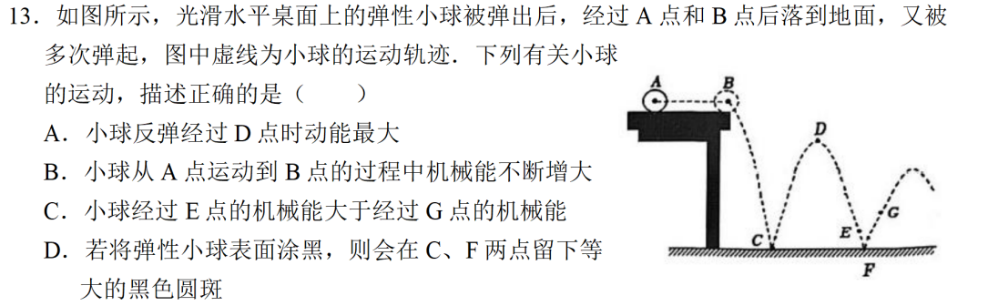

教师：（点评）考点：动能势能的相互转化、机械能守恒

错因：对运动过程分析不准确、机械能守恒条件不清

方法：仔细分析运动过程，确定关键词，判断机械能是否守恒。

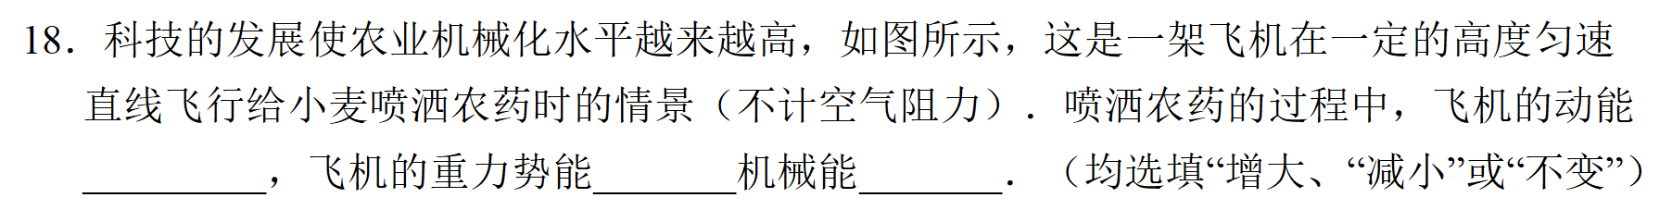

教师：（点评）考点：动能、势能、机械能的变化

错因：1、影响因素记忆错误2、没有意识到质量的变化

方法：找关键词、标物理量

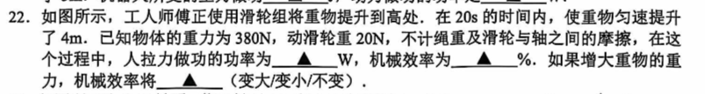

教师：（点评）考点：滑轮组的功、功率、机械效率

错因：物体端和绳端的物理量用混

方法：标记题中各物理量，并用下标进行区分，代入公式时要保证物理量之间是对应的。

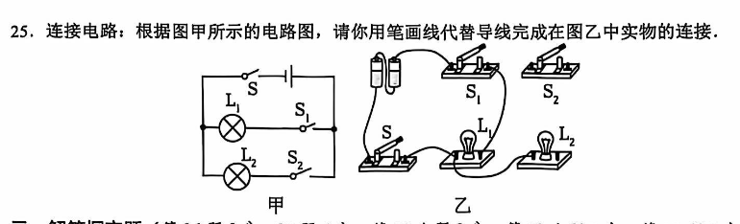

教师：（点评）考点：电路图画实物图

错因：分支点确定错误

方法：1、在已完成的实物图中，根据电路图确定好分支点位置2、走一遍电流、进行检查

三、及时巩固、夯实基础

教师：刚刚我们总结了一些经验，然而实践才是检验真理的唯一标准，我们一起来做几道题试一试，看看同学们掌握里没有？

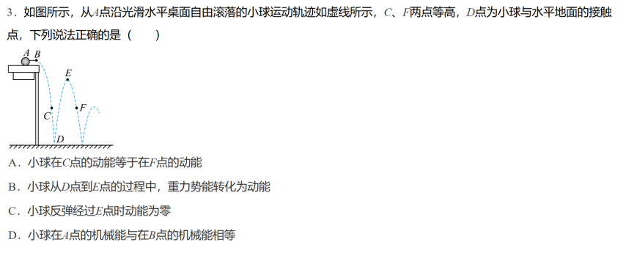

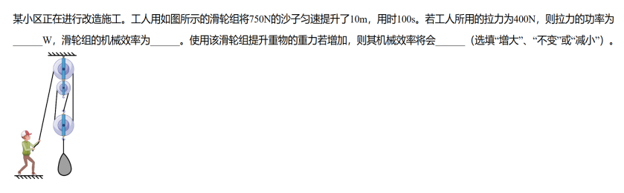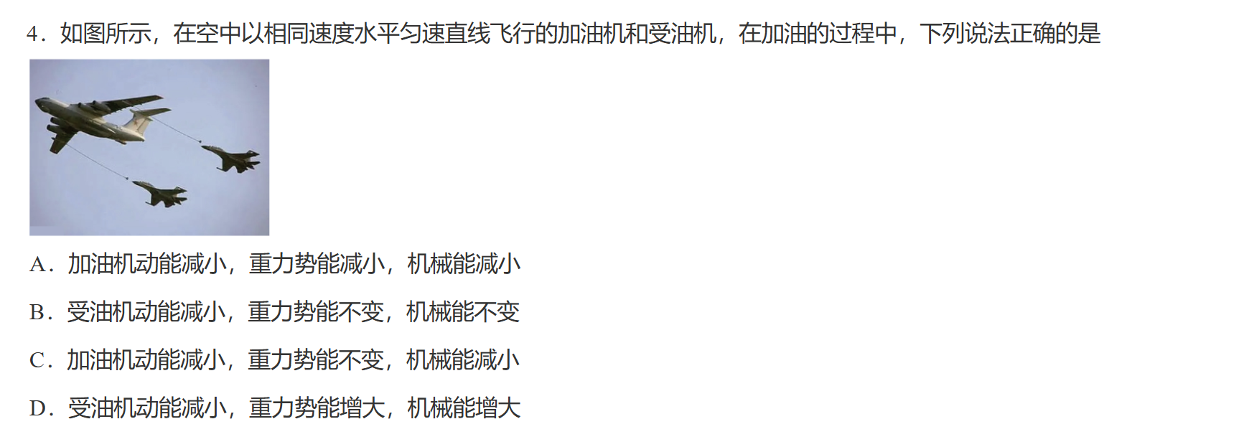

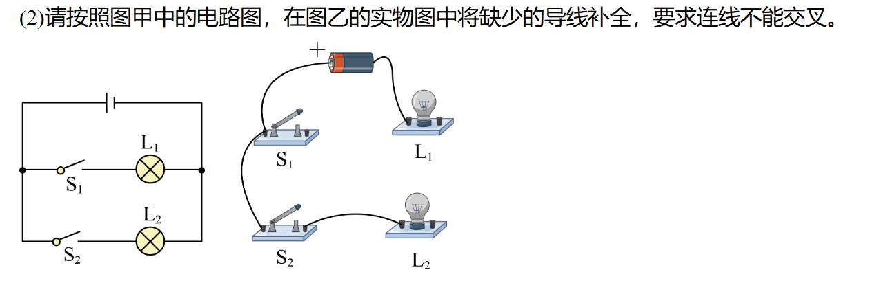

四、同伴纠错、铭记于心

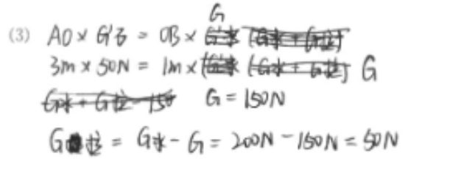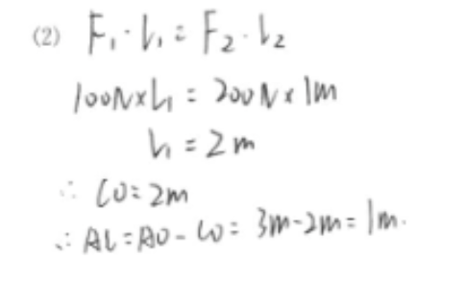教师：有点时候我们会犯一些错误而不自知，老师这里挑选了几张同学们的典型错误，我们让同学们也当一次阅卷老师，看看你们能不能找出他们的错误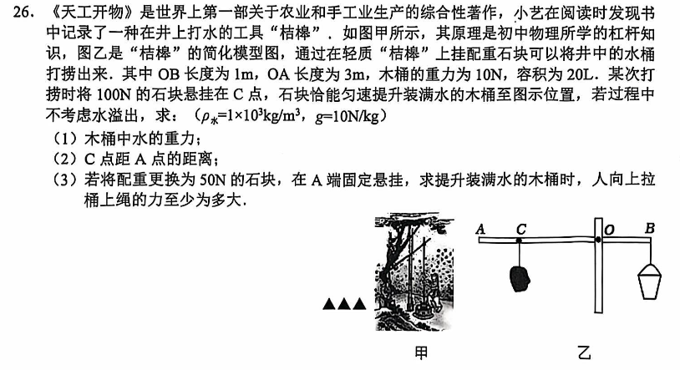

教师点评：在做杠杆类题目时要优先确定好五要素、并养成对题目涉及到的研究对象进行受力分析的好习惯。

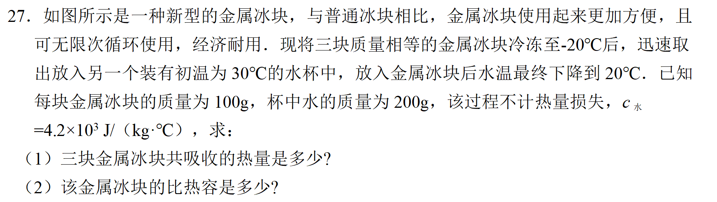

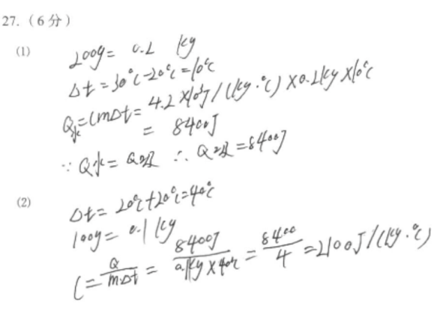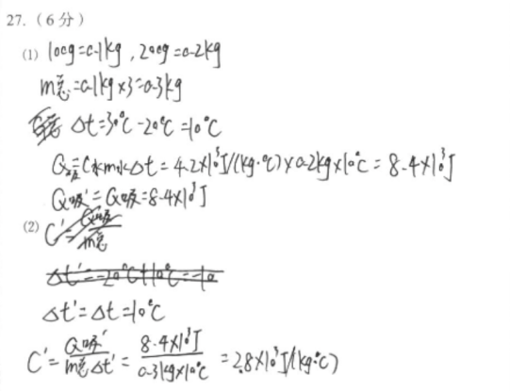

教师点评：认真审题，这题中冰块的个数和上一题中桶的质量都是容易被我们忽略的信息。

在使用公式进行计算时、所用的物理量一定要一一对应，不能随意代入。所以要养成给每个物理量标下标进行区分的习惯。

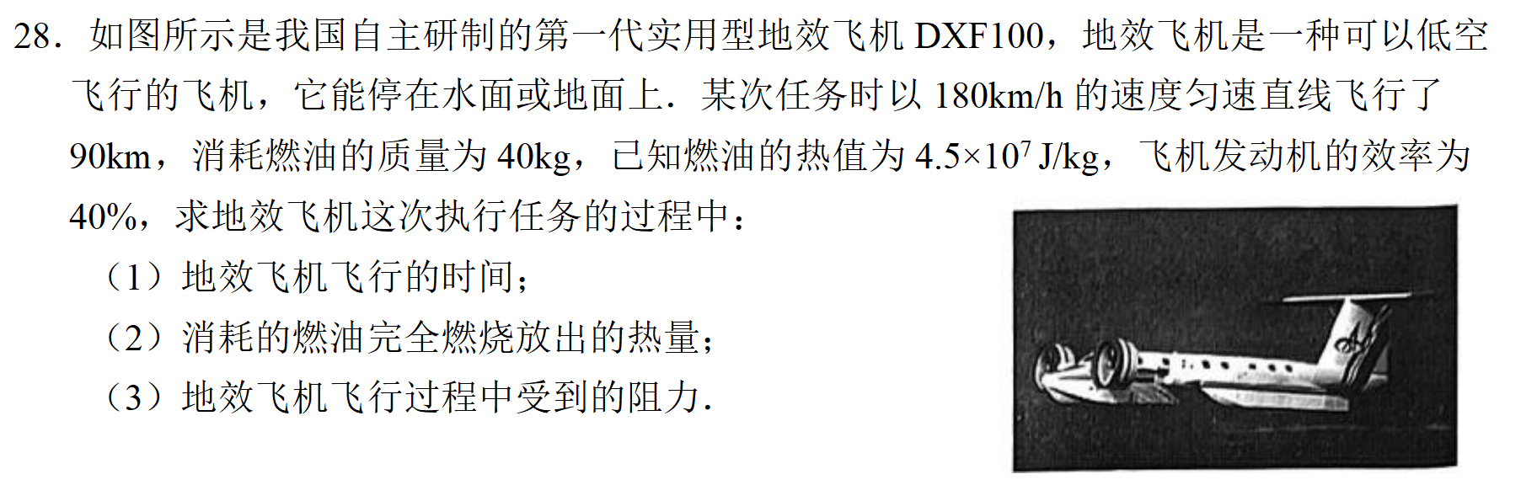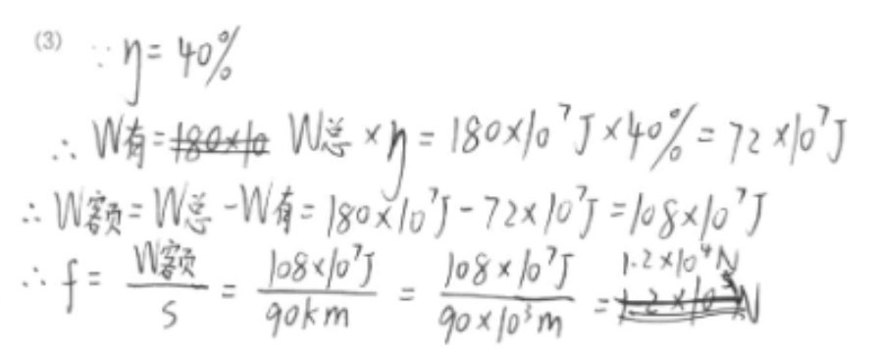

教师点评：这道题属于在水平面上求阻力的题目，不是斜面上求摩擦力的题目。两个模型不能混淆。我们一起通过下面的例题来强化一下。

例题：某物体重1000N，在拉力F1的作用下，沿水平面AB做匀速直线运动。再被大小为700N的拉力F2沿斜面BC拉到高6m的平台上。已知AB=BC=10m,F1在AB段做的功W1为2000J。

求：（1）AB段的阻力f1（2）BC段的阻力f2

A

B

C

F1

F2

五、教师指点、把握核心

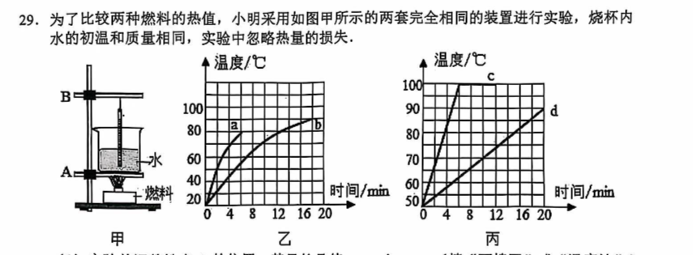

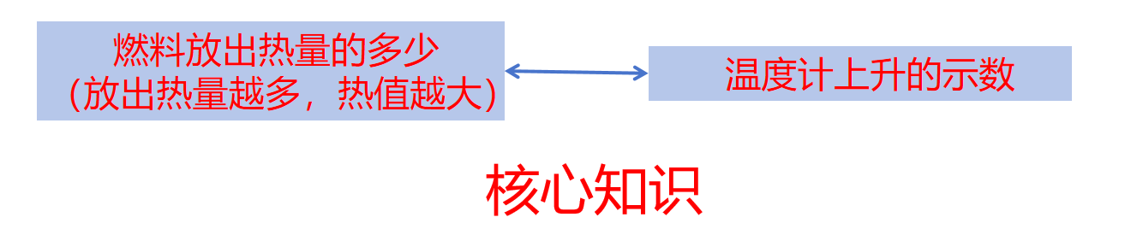

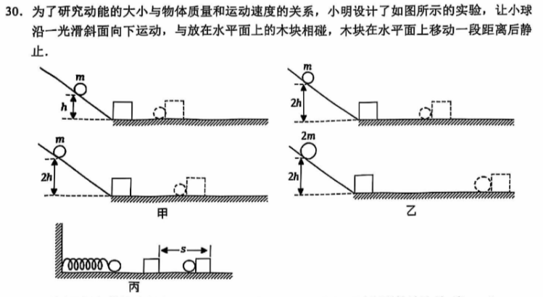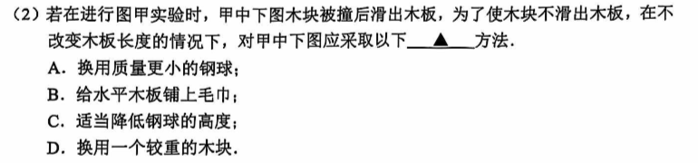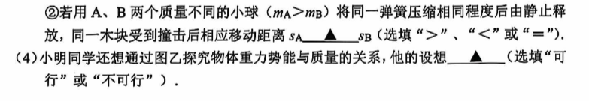

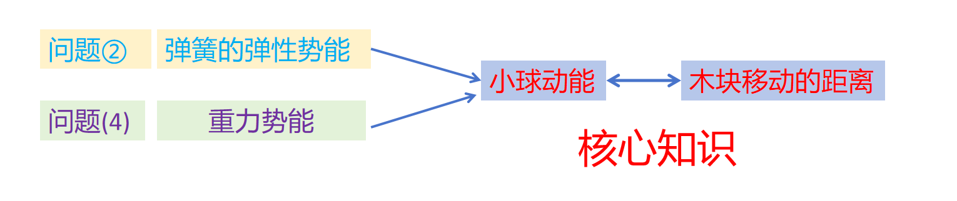

教师点评：在思考问题时，我们要分析题目考察的知识点，并紧扣这个知识点进行思考。

希望同学们能总结这次考试的经验、争取在下次考试中取得更加优秀的成绩。

下课！

1. 作业布置

订正试卷、并在试卷上写上这次考试的总结